重庆理工大学电气与电子工程学院

DSP技术及应用
电子版实验报告

平时实验7（选做3）
FIR数字滤波器的DSP实现

班 级：
姓 名：
学 号：
完成时间： 2024/4/19

[注]
- 每个实验问题回答时可以采用截图辅助说明；
- 实验报告用 学号+姓名+章号 命名，如：07410005张山-2.doc
- 请独立完成实验和报告，实验报告分析和数据要一致。

完成实验教材2.4

一、回答问题
1、根据流程图提示，进行FIR滤波器DSP实现的方案设计、程序编写，请截屏记录下你调试成功的程序代码，并加以注释。
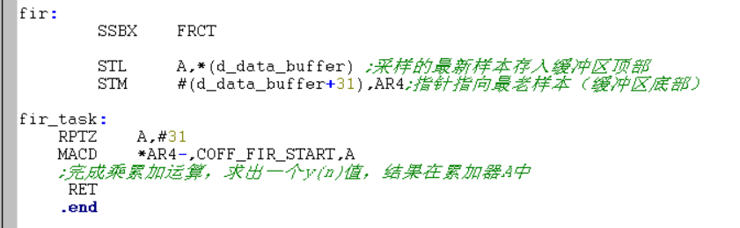
2、实验中滤波器的级数为多少？用什么符号常量表示的？
（1）滤波器级数为32；
（2）本例程中用符号常量K_FIR_BFFR表示滤波器级数。

3、根据输入样本和滤波器系数在存储器中的存放情况，请回答在本实验中，采用的是线性缓冲区法还是循环缓冲区法来实现的fir滤波？

本实验中采用的是循环缓冲区法。

- 存放输入样本的缓冲区首地址为什么？存放滤波器系数的存储单元首地址是什么？
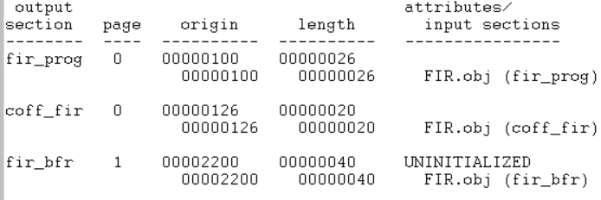
（1）存放输入样本的缓冲区（fir_bfr）首地址为2200h；
（2）存放滤波器系数的存储单元(coff_fir)首地址是0126h。

5、程序中，采用的是小数相乘还是整数相乘？为什么？
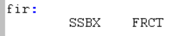
如上图，小数相乘。

6、请说说在标号“fir_loop”下面的“NOP”语句设置软件断点（breakpoint）和探针（probe point）的功能。
设置软件断点（breakpoint）和探针（probe point）是为了允许用户用准备好的数据源（如文件）代替从外设中采集数据，并且将其内容注入指定的位置，程序执行到该位置时触发相关事件（读取已经准备好的数据），弥补了外部条件的不足，便于对数据进行处理。

二、实验结果记录与分析
- 选择“Debug”菜单的“Animate”项，或按F12 键运行程序。观察“Input”、“Output”窗口中时域图形，并观察滤波效果。截图记录波形，并加以分析。
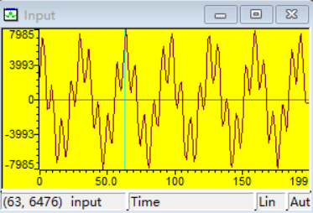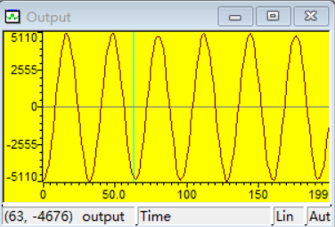
此为低通滤波器的输入输出波形，从混合信号中滤除了高频成分，得到平滑的低频信号的正弦波波形。

- 鼠标右键单击“Input”和“Output”窗口，选择“Properties…”项，设置“DisplayType”为“FFT Magitude”，再单击“OK”按钮结束设置，观察图形，并理解滤波效果。截图记录波形，并加以分析。
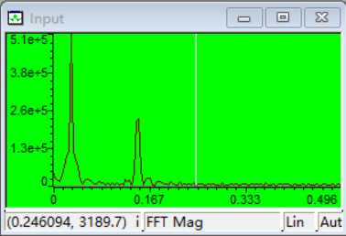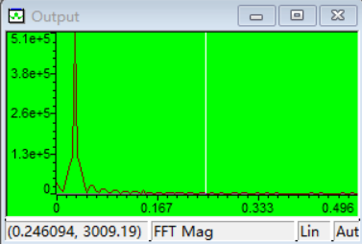
从频谱图可以更直观地看到，输入信号有两个频率成分，经过低通滤波器后，频谱图上只留下了低频成分。

- 修改程序，分别完成高通滤波器和带通滤波器，并比较滤波波形，记录编写的程序代码，以及各滤波器滤波前后时域和频域波形。
HIGHPASS：
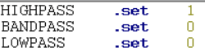
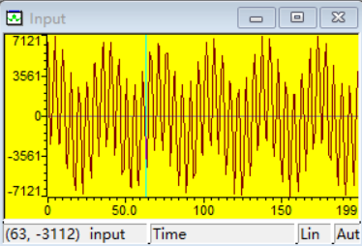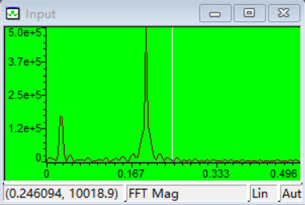
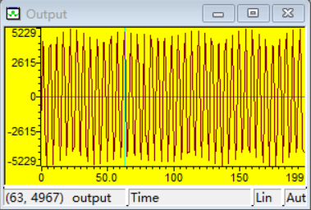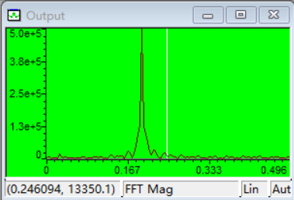
此为高通滤波器的输入输出波形，从混合信号中滤除了低频成分，得到高频信号的正弦波波形。从频谱图可以更直观地看到，输入信号有两个频率成分，经过高通滤波器后，频谱图上只留下了高频成分。

BANDPASS：
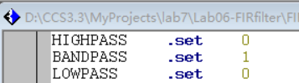
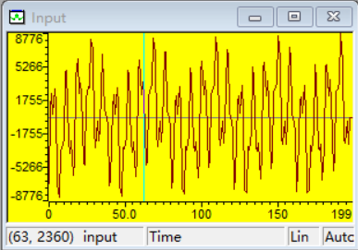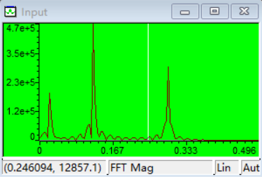
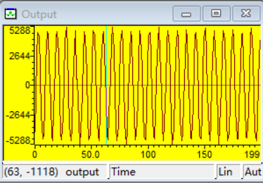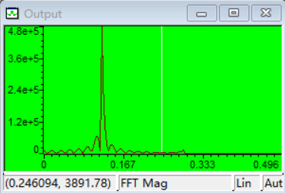
此为带通滤波器的输入输出波形，从混合信号中滤除了低频和高频成分，得到中间信号的正弦波波形。从频谱图可以更直观地看到，输入信号有三个频率成分，经过带通滤波器后，频谱图上只留下了中间的频率成分。

